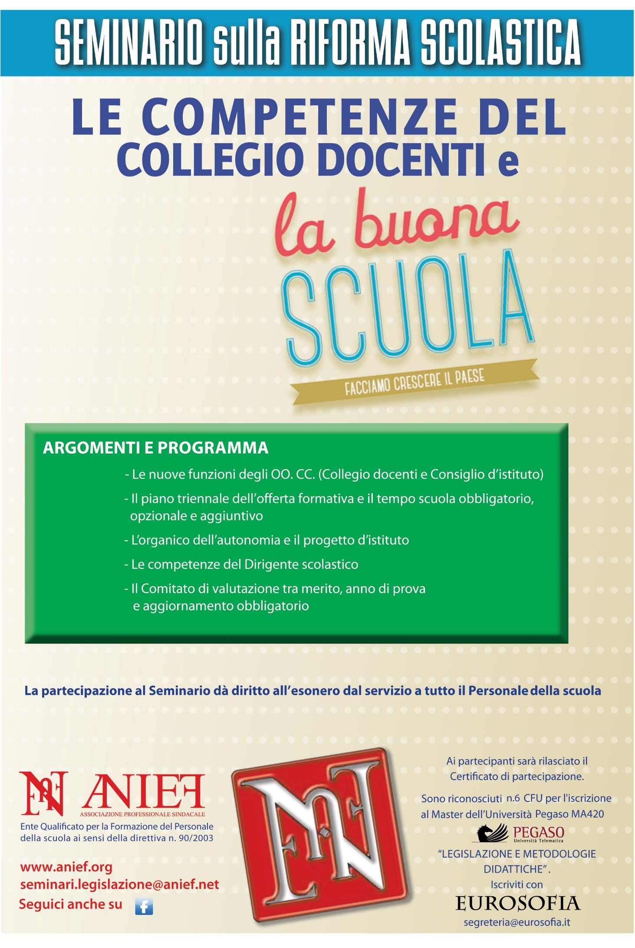

**Data/Ora: 20.01.2016 ore 15:00-18:00**

**Citta: Milano**

**Indirizzo: “IC Stoppani, Via Monteverdi 6, Milano**

**Relatrice: Dott.ssa Azzolina Lucia**